**Ерхова З.С.**– воспитатель

МАДОУ «Детский сад «Снегурочка»

Первая квалификационная категория

**Обучение дошкольников работе с серией картинок.**

Полноценная подготовка ребенка к школе предполагает умение детей работать с серией картинок, объединенных единым содержанием. При этом у ребенка развивается не только логическое мышление, но и связная речь. Изучив методику обучения дошкольников работе с серией картинок в учебном пособии С. В. Лелюх, Т. А. Сидорчук, Н. Н. Хоменко «Развитие творческого мышления, воображения и речи дошкольников», мы решили применить ее на практике.

При работе над серией картин у детей формируется представление об основных принципах построения связного сообщения: последовательное изложение произошедших событий, отражение причинно-следственных связей, определение основной мысли и выбор лингвистических средств, необходимых для составления рассказа

Для подготовки детей к обучению работе с серией картинок необходимо научить анализировать реальные ситуации из их жизни. Для этого мы проводили ряд игр, цель которых: научить детей проговаривать цепочку последовательности событий, взаимосвязанных действий, устанавливать причинно-следственные связи и видеть результат. Например,

1. **«Времена года»**

- Какое время года сейчас?

- Какое время года было до него?

- Какое время года будет после?

**2. «Части суток»**

- Какая часть суток сейчас?

- Какая часть суток была до этого?

- Какая часть суток будет после?

**3. «Что мы делаем?»**

*-при умывании:*

- Что мы сейчас делаем?

- Что делали до этого?

- Что будем делать потом?

- Зачем мы это делали?

*-при одевании:*

- Что мы сейчас одеваем?

- Что одевали до этого?

- Что будем одевать потом?

- Для чего мы это делали?

*- при приеме пищи:*

- Что мы сейчас делаем?

- Что делали до этого?

- Что будем делать потом?

- Для чего мы это делали?

**4. «Кем был, кем стал»**

- Сейчас цветок, а раньше был…

- Сейчас цыпленок, а потом будет… и т.д.

Затем мы познакомились с алгоритмом работы с серией картинок.

Для освоения алгоритма работы с серией картинок, используется схема – последовательность действий.

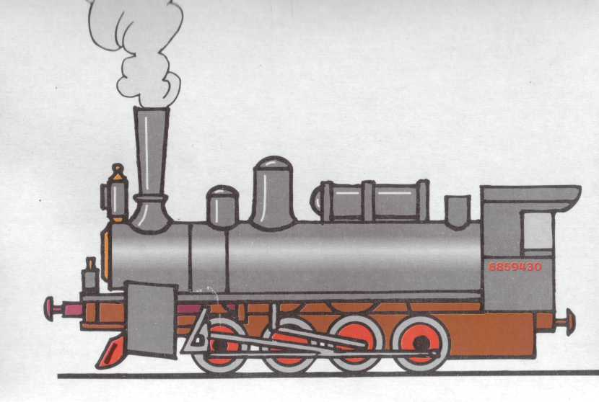

Карточка 1 карточка 2 карточка 3



Карточка 4 карточка 5

 1, 2, 3

Карточка 6 Карточка 7

**-Первый шаг** алгоритма составления рассказа по серии картинок – это выстраивание картинок слева направо в одну линию. Она обозначается паровозиком.

(карточка №1).

Дать в руки ребенку серию картинок. Предложить разложить их в произвольной последовательности в одну линию слева направо (составь паровозик). После этого ребенку предлагается убрать руки за спину или на колени. До шестого шага к картинкам не рекомендуется прикасаться.

Методические рекомендации:

* Воспитатель должен обеспечить достаточно места, на которой произвольно раскладывается серия картинок.
* Не стоит долго задерживать ребенка на этом этапе. Не следует позволять ребенку строить догадки типа "А вот это должно быть первый, а это - потом…".

В ходе упражнения необходимо требовать соблюдения правила: после первичного раскладывания не перемещать картинки на плоскости

**-Второй шаг алгоритма** – определение героев. Героями на картинках могут быть любые объекты (карточка №2).

Цель: научить ребенка находить основных героев и общие объекты на всех картинках серии.

Игровое действие**:**

Предложить найти сквозных героев и предметы, которые изображены на всех картинках.

Методические рекомендации:

Воспитатель побуждает детей к последовательному детальному рассмотрению картинок и перечислению общих объектов. Педагог акцентирует внимание детей на изменениях (перемещениях, исчезновениях и т.д.), происходящих с главными героями и другими объектами каждой картинки рассматриваемой серии.

*Например:* При работе с серией картинок "Кошки, пытающиеся поймать воробья" (сюжет из четырех кадров) воспитатель обращает внимание детей на объект - воробья, который на последнем, 4-ом кадре, едва виден. Воспитатель предлагает еще раз всмотреться в картинки и найти объекты, перемещенные на второй план.

**-Третий шаг алгоритма** – это определение места событий. Мы знаем, что события могут происходить как в помещении, так и на улице, в лесу, во дворе, поэтому все это обозначается на одной карточке (карточка №3)

Игровое действие:

Предложить детям, глядя на картинки, определить на каждой место действия.

Методические рекомендации:

* На начальном этапе освоения алгоритма следует подбирать серии картинок с постоянным местом действия ("Кошки, пытающиеся поймать воробья", общее место - полянка у пенька).
* Со временем детям предлагаются серии картинок, где место действия изменяется (серия картинок по рассказу В. Осеевой "Почему?", место действия - двор, в который выгоняют щенка, и кухня, где разбивается чашка).

- **Четвертый шаг алгоритма** – определение времени событий, и это, конечно же, часы (карточка №4).

*Игровое действие:**предложить детям определить время года или части суток на каждой картинке.*

*Методические рекомендации:*

* *Воспитатель подбирает серию картинок, где сюжет разворачивается в определенном временном отрезке ("Кошки, пытающиеся поймать воробья" - светлое время суток и теплый период года). Принимаются ответы детей типа: "Это день", и "Это лето".*
* *Затем детям предлагаются серии картинок со сменой событий во времени (серия "Выращиваем помидоры").*
* *В случае затруднений в определении времени происходящего рекомендуется провести игровые упражнения на закрепление знаний о последовательности времен года или частей суток.*

**- Пятый шаг алгоритма** – действия героев (карточка №5).

*Цель: научить детей выявлять сквозных героев на каждой картинке, называть их действия и делать умозаключения о цели их действия.*

*Игровое действие:*

*Предложить детям установить логическую цепочку на каждой картинке: объект- действие - цель действия. Воспитатель задает вопросы: "Кто изображен?", "Что он делает?" и "Зачем это делается?" Аналогично обсуждаются все сквозные герои.*

*Методические рекомендации:*

* *Обсуждение каждой последующей картинки начинается после выяснения цели действий героев на предыдущей картинке. Для обеспечения динамичности игры воспитатель отодвигает картинки поочередно, начиная с крайней левой.*
* *Целесообразно использовать какие-либо символы, обозначающие три базовых вопроса:*
* ***Кто делает?***
* ***Что делает?***
* ***Зачем делает?***

**- Шестой шаг алгоритма** – выбор понравившейся картинки и выстраивание логического ряда (карточкой №6).

### *"Что за чем?"*

*Цель: учить детей устанавливать последовательность действий на картинках.*

*Игровое действие:*

*Предложить ребенку взять любую понравившуюся картинку и переложить ее ближе к себе. Назвать действие объекта и его цель. Затем поиграть в игру "Что было раньше - что будет позже", выстраивая картинки в логический ряд.*

*Методические рекомендации:*

* *На этом шаге воспитатель (или другие дети) контролируют правильность составленного одним из детей логического ряда. Если ребенок нарушает последовательность расположения кадров, воспитатель не должен его останавливать. Он предлагает посмотреть на оставшиеся картинки и поставить их между какими-либо кадрами. Опыт показывает, что дети самостоятельно дополняют логический ряд оставшимися картинками.*

**- Седьмой шаг алгоритма** – составление рассказа и придумывание его названия (карточка №7).

*Цель: учить детей составлять связный рассказ на основе последовательно выложенной серии картинок.*

*Игровое действие:*

*Предложить ребенку составить рассказ по картинкам, используя следующую* ***модель:***

1. ***Однажды*** *(указание времени года, части суток)*
2. ***в таком - то месте*** *(указание либо на общее место действия, либо на место действия происходящего в первом кадре),*
3. ***такой - то объект*** *(указание на сквозного героя, героев на первом кадре),*
4. ***делал (делали) то - то для того - то.***
5. ***Потом этот же объект*** *(переход ко второму кадру)* ***делал*** *(действие и цель действия)*
6. ***и далее по каждой картинке рассказывается об объекте, его действиях и цели действий.***
7. ***В результате получилось то - то*** *(обобщение)****, поэтому можно сказать, что данный объект*** *(герой, герои)* ***такой - то.***
8. ***Придумать название получившемуся рассказу****.*

Карточки – помощники используются перед тем, как выложить серию картинок. Это помогает детям самостоятельно называть героев картинок, определять место и время событий, называть действия героев и т.д.

После коллективного составления алгоритма предлагается выполнять эту работу ребятам самостоятельно. Для каждого ребенка используется индивидуальное наборное полотно и набор карточек для составления алгоритма.

Данный вид работы помогает решить ряд важных задач:

*Развитие логического мышления;

*Развитие связной речи;

*Развитие умения моделировать процесс работы.